**Wafer Map使用手册**

**2023/07/27**

**Rev 1.0**

**Document Control Log**

|  |  |  |  |
| --- | --- | --- | --- |
| Version | Date | Change Owner | Change Summary |
| 1.0 | 2023/07/27 | EnGang Sun | Creatation |

**目录**

1. 操作界面介绍 3

2. 操作步骤 4

# 操作界面介绍

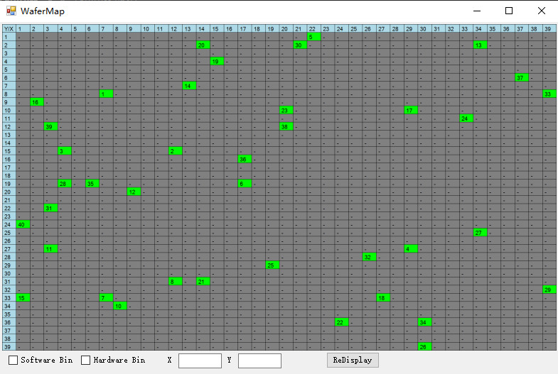

窗口显示的为WaferMap，其中蓝色为X轴和Y轴，其余部分为WaferMap对应的坐标接Bin Number。

Software Bin/hardware Bin : 选择不同的Bin Number显示至窗口。

X/Y : 当鼠标停留在某个单元格内时，显示当前单元格的X坐标和Y坐标

ReDisplay : 当WaferMap被移动至窗口外时，可通过该按键将WaferMap恢复至原始位置

# 操作步骤

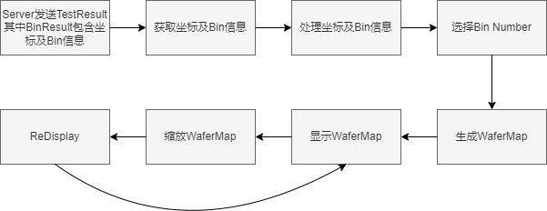

**第一步：在Result中打开DataLog并选择Wafermap窗口**

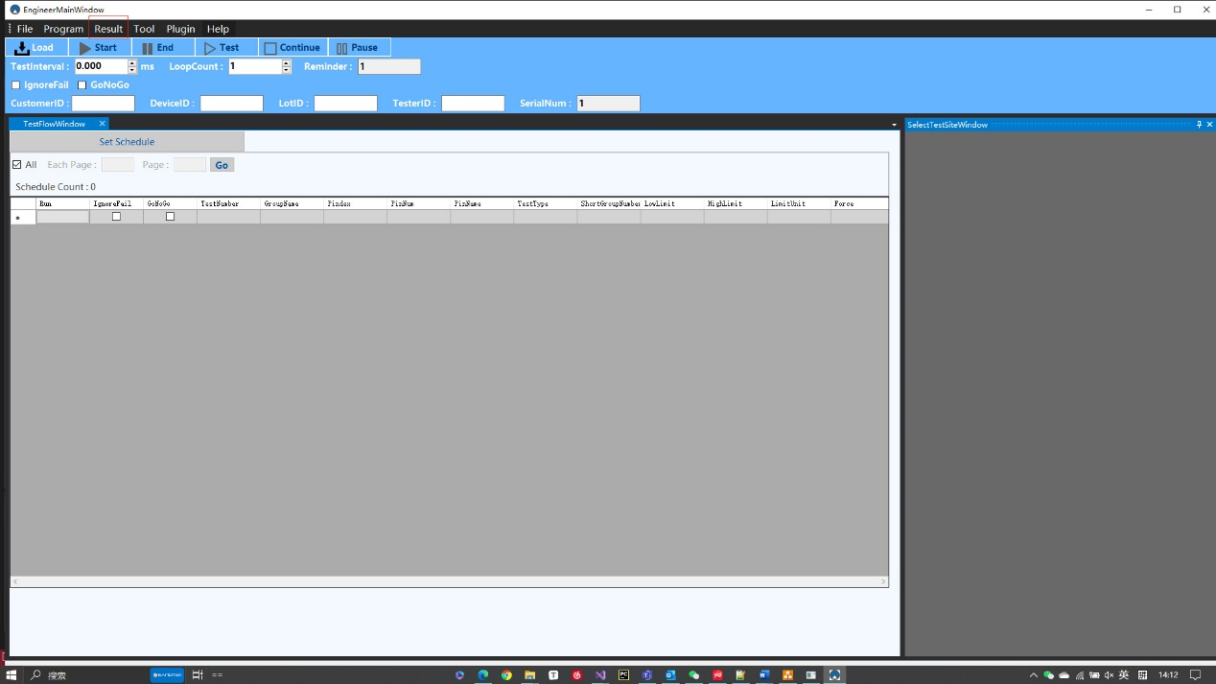

**第二步：当开始测试后，WaferMap窗口开始显示测试后的坐标，此时选择Software Bin则坐标值为Software Bin Number，若选择Hardware Bin则坐标值为Hardware Bin Number，若未选择，则默认为Hardware Bin Number。**

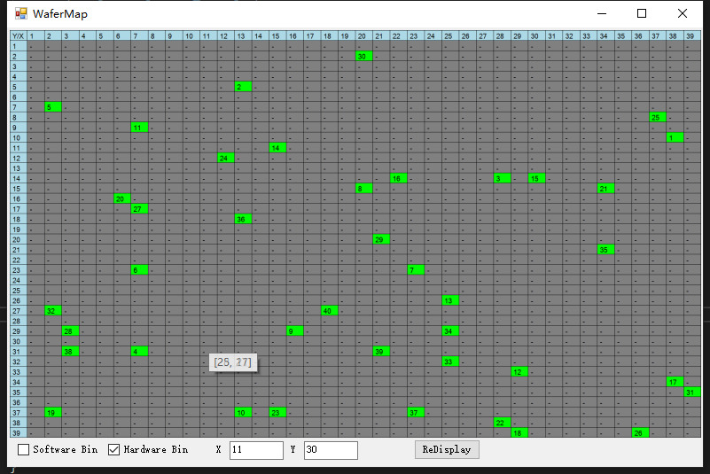

**第三步：当鼠标放置在某个单元格内则会有悬浮框显示当前单元格的坐标，例如当前鼠标放置的位置为（16，14），下方X和Y也显示坐标为（16，14）**

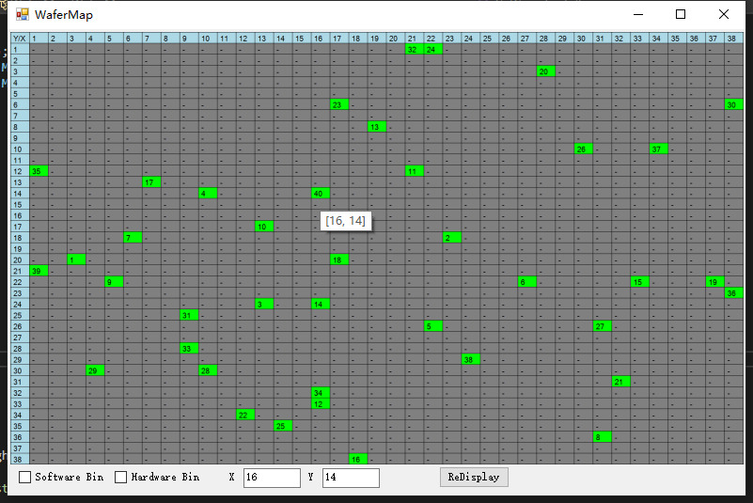

**第四步：Wafer Map可通过鼠标滚轮实现放大及缩小，且以鼠标为中心进行缩放，滚轮向前为放大，向后为缩小。**

放大：

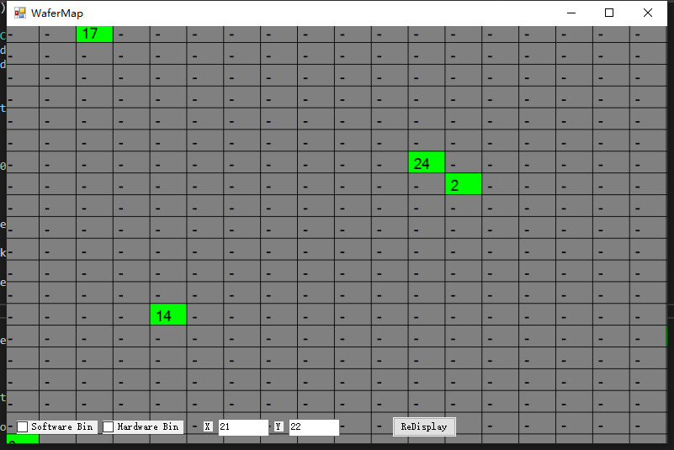

缩小：

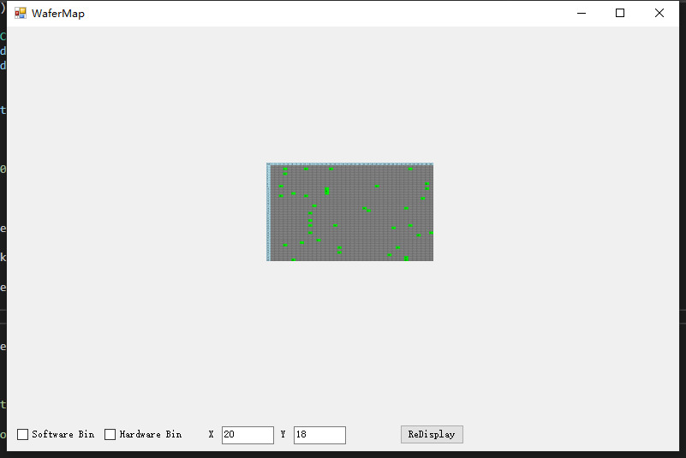

**第五步：WaferMap可被拖动**

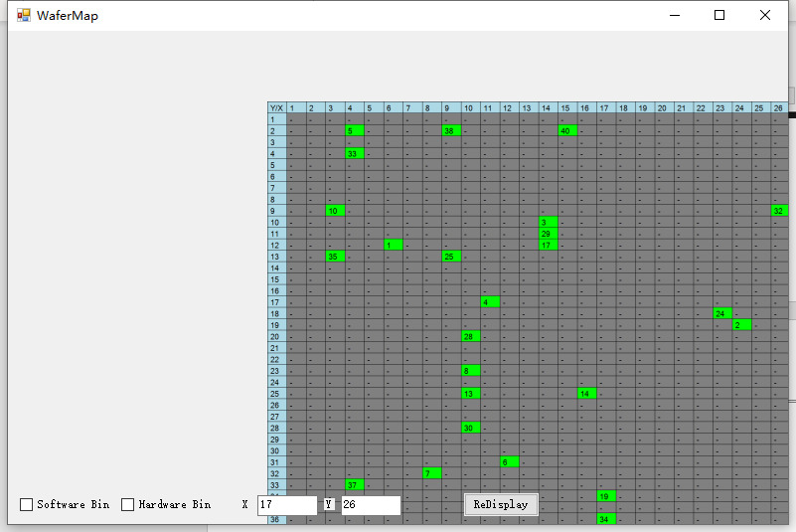

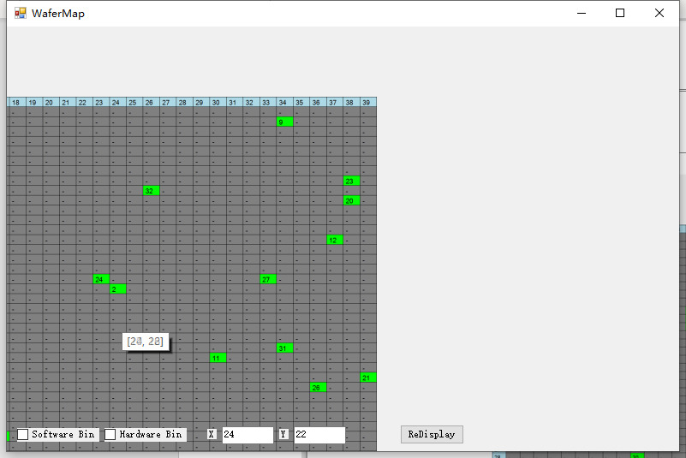

第六步：当WaferMap被拖动或被缩放后，希望可恢复至原始状态，此时可通过ReDisplay进行复原。

